- 微信查找“江苏学生资助”微信公众号
- 关注“江苏学生资助”微信公众号，进入微信公众平台，点击最右侧“服务通道”菜单，选择“问卷调查”栏目参与问卷调查活动。（如IOS平台无法加载题目，请退出后重新进入）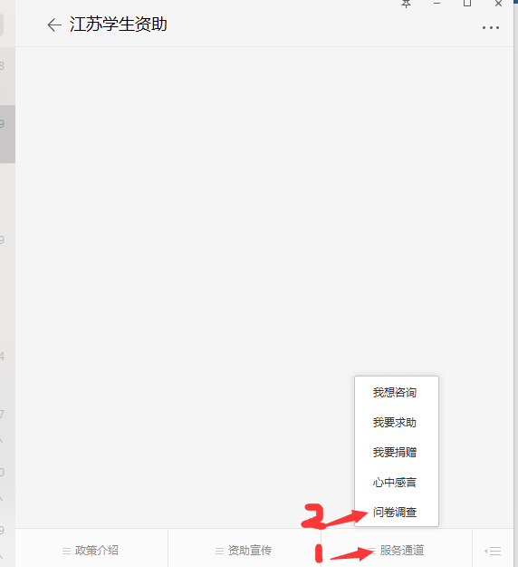
- 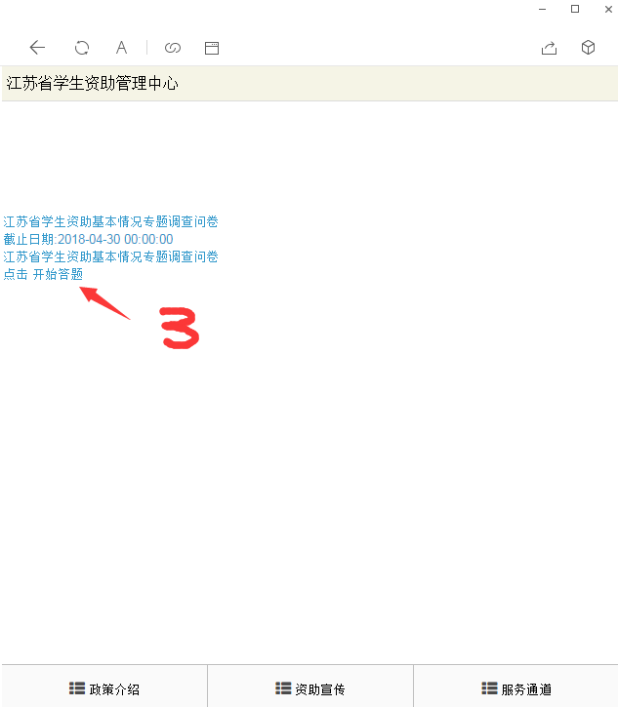
- 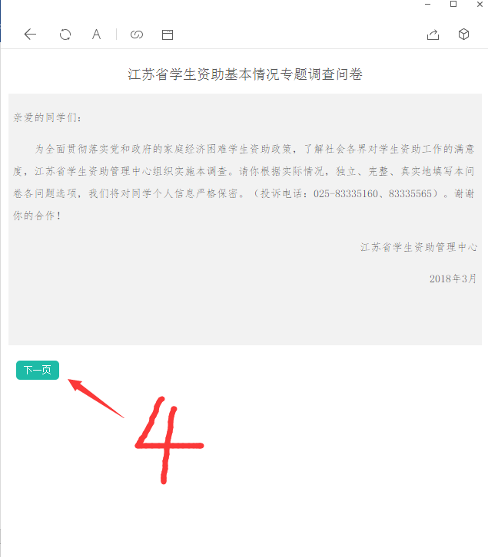
特别提醒：
- 阶段选择高职高专，学校统一选择江苏联合职业技术学院。
- 13高职每班安班级人数10%比例参加问卷调查，14高职每班安班级人数35%比例参加问卷调查（四舍五入）。
- 目前高校、中职、高中、同时开展此活动，有时会出现暂时性卡顿。请在规定时间内提醒学生错开高峰，及时完成。4月10日——24日。4月24日晚24时之前完成。
- 有部分手机会出现不出题现象，退出后再进入可以解决。

